湖北恩施2009－2010年七年级上学期生物期中考试试卷

一. 选择题（答案写在下面表中，每题1分，共20分）

1．下列物体中属于生物的是
①阳光 ②松树 ③空气 ④细菌 ⑤金鱼 ⑥水 ⑦病毒 ⑧土壤 ⑨珊瑚虫 ⑩藻类
A.①③⑤⑦⑨ B.②④⑥⑧ C.②④⑤⑦⑨⑩ D.①③⑥⑧

2．不可以构成一个生态系统的是
A. 一片小池塘 B. 一条河流 C. 地球 D. 一群羊和一群马
3. 影响沙漠中植物生活的最主要非生物因素是
A.阳光 B. 空气 C.水 D. 温度

4．在显微镜下观察，在视野内所见的图像是“上”和“6”，那么载玻片上的图形是
A.“上”和“6” B.“下”和“9”
C.“下”和“6” D.以上都不对

5．挑取黄瓜果肉细胞制成的玻片标本叫
A. 切片 B. 涂片 C. 装片 D. 玻片

6．地球上最大的生态系统是
A. 生物圈 B. 森林生态系统 C. 草原生态系统 D. 海洋生态系统

7．制作洋葱鳞片叶表皮细胞临时装片过程的正确步骤是
①在载玻片中央滴一滴清水
②把载玻片、盖玻片擦干净
③盖好盖玻片
④把撕下的洋葱鳞片叶内表皮侵入载玻片上的水滴中展平
⑤染色
- ②①③④⑤ B. ②①④③⑤ C. ①④⑤②③ D. ③①②④⑤

8.细胞是物质、能量和信息的统一体，细胞的控制中心是
A. 细胞质 B. 线粒体 C. 细胞核 D. 叶绿体

9. 把菠菜放在沸水中煮几分钟，沸水便成了有菠菜味的菜汤，说明菠菜细胞
被沸水烫死，细胞内的物质流到了水中，如果把菠菜浸在冷水中，冷水
却不会变成菜汤，这是活细胞的哪种结构阻止了物质的外流
A. 细胞核 B. 细胞壁 C. 细胞膜 D. 细胞质

10．在显微镜下观察临时装片时，见物像偏上、偏右，为使物像放正中，应将装片
A.往下、往右移 B.往上、往右移 C.往下、往左移 D. 往上、往左移

11.下列是显微镜的目镜和物镜的倍数，看到细胞数目最多的一台显微镜是
A. 10× 40× B. 5× 8× C. 10× 10× D. 15×40×

12．把两种草履虫放在一起培养，它们会争夺食物，其中一种会死亡。这两种生物之间的关系是
A.合作 B.捕食 C. 竞争 D.寄生

13. 下列各项不属于生物共有特征的一组是

A．生长和生殖 B．具有细胞结构

C．不断从外界吸收营养 D．能排出代谢废物

14．“螳螂捕蝉，黄雀在后”揭示的是动物之间的
A．捕食关系 B．合作关系 C．竞争关系 D．互利关系
15．动物生活所需要的营养物质最终来自于
A．绿色植物的光合作用 B．本身的呼吸作用
C．各种草食性动物 D．各种肉食性动物
16．你在探究“光对鼠妇生活的影响”实验时，如何保证实验结果的不同只是由于光照的不同而引起的？
A．实验中保证充足的光照 B．给以不同的光照和湿度
C．实验中只设定光照这一个变量 D．除了光照不同外，还要给以不同的营养
17．鱼必须生活在水中，离开水一段时间就会死亡。对此最恰当的解释是
A．生物影响环境 B．生物适应环境 C．生物改变环境 D．生物依赖环境

18．小明在校园里浇花时发现了一只鼠妇。他和同学们对它的生活环境发生了兴趣，便一起去寻找探索，记录各处发现鼠妇的数据如表。根据他们的记录，可知适宜鼠妇生存的环境条件是
地点 | 鼠妇只数
水泥路上 | 0
水槽边的石头下 | 24
种花的湿花盆底下 | 18
干草地中 | 2
A．阳光充足 B．阴暗潮湿 C．空气新鲜 D．高温干燥

19．下列能说明生物能对外界刺激作出反应的是
A．热时人会出汗 B．鲸呼气时会产生雾状水柱
C．西瓜能进行光合作用制造有机物 D．含羞草的叶受到触踫时会合拢
20．下列不属于生命现象的是
A．母鸡下蛋 B．铁皮生锈 C．雨后春笋 D．葵花向阳

二．填空题（每空1分，共12分）

21．细胞中的能量转换器是 和 。

22.除 外，生物结构和功能的基本单位是 。

23.在人体四种基本组织中，分布最广的组织是 组织；构成心脏壁内表面、血管壁内表面的组织是 组织；能接受刺激、产生和传导兴奋的组织是_____组织；具有收缩和舒张功能的组织是 组织。
24.影响生物生活的环境因素可以分为两类：一类是 因素；
另一类是 因素。
25、许多生物的生长发育都是从 开始的，这个结构是由精子和_____受精融合而成的一个细胞。

三．填图 （共18分）
26.（每空1分，共12分）

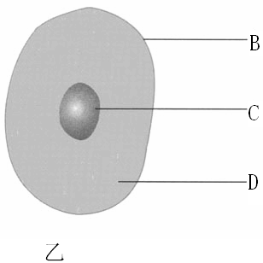
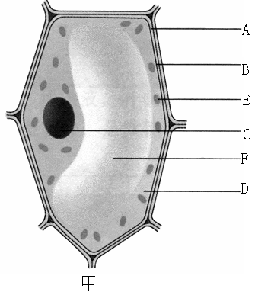

1．图中属于植物细胞的是 图，属于动物细胞的是 图。

2．①. 写出图中所示细胞各部分结构的名称：
A. B. C.
D. E. F.

②. 切开番茄时，流出的红色汁液是 ，它来自 （填字母）。
③. 图中 （填字母）可以缓缓流动。
④. 对细胞起支持和保护作用的结构是 （填字母）。
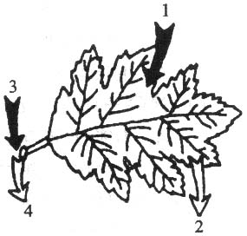
27、下图为某种树叶的外形图，请据图及箭头所示，回答下列问题：（每空1分，共6分）
① 若此图为光合作用示意图，箭头所指的物质分别是
［1］是 ，［2］是 ，
［3］是 ，［4］是 。

② 若此图为呼吸作用示意图，箭头所指的物质分别是：［1］是氧气，［2］ 。

③ 物质［1］、［2］进出叶片的通道是 。

参考答案：
一．选择题
CDCDC ABCCB BCBAA CDBDB
二．填空题
21．叶绿体 线粒体
22. 病毒 细胞
23. 结缔 上皮 神经 肌肉
24. 生物 非生物
25 受精卵 卵细胞
三．填图
26. 1． B A
2．①A细胞壁B细胞膜 C细胞核
D细胞质 E叶绿体 F液泡
②细胞液 F
③D

④A

27、 ① 二氧化碳 氧气 水分 有机物
② 二氧化碳
③ 气孔

